Guillaume Toussaint – Octobre 2021

Open class rooms – Developpeur d’application Android

Real Estate Manager

Devenez un as de la gestion immobilière

# Documentation fonctionnelle

## Présentation de l’application

*L’application* RealEstateManager *est une application de gestion immobilière conçue pour fonctionner sur les terminaux Android. Elle permet aux agents immobiliers d’accéder aux fiches des différents biens.*

* *L’application permet la consultation, la modification et la création des annonces.*
* *Chaque annonce présente les informations couramment utilisées pour décrire un bien, titre, adresse, prix, surface, nombre de pièces, photos, agent en charge du dossier et géolocalisation.*
* *La vente d’un bien est possible depuis l’application.*
* *La géolocalisation présente une min map pour chaque bien et une carte interactive avec l’ensemble des biens situés à proximité de l’utilisateur.*
* *Une fonctionnalité de recherche permet d’affiner la liste des biens affichés.*
* *Une calculatrice permet de calculer les mensualités d’un emprunt.*
* *L’application s’adapte à la taille de l’écran, elle est conçue pour fonctionner sur smartphone et sur tablette en mode portrait ou paysage.*
* *L’application permet un fonctionnement déconnecté.*
* *Un partage des données avec d’autre applications est possible.*

## Autorisations

Lors de la première utilisation l’utilisateur doit accorder l’autorisation de géolocalisation. S’il refuse l’application se ferme et il ne pourra pas utiliser l’application.

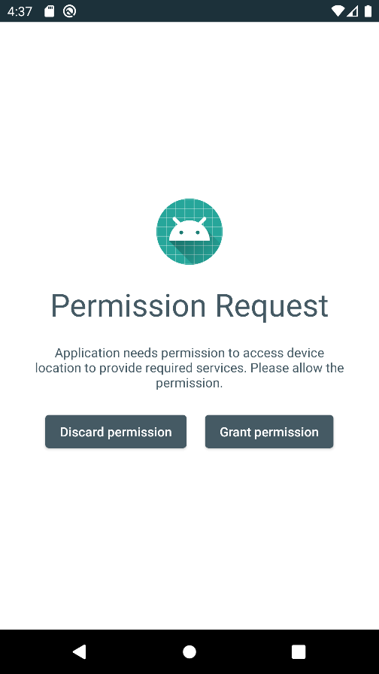

Il faut confirmer la demande.

Les permissions accordées sont visibles dans les informations de l’application.

## Barre de menue

La barre de menu est toujours visible.

En fonction du contexte certain menu seront ou non disponibles

Les menus possibles sont :

* La page d’accueil
* L’édition d’un bien
* L’ajout d’un bien
* La carte
* La recherche
* La calculatrice

## Mode portrait et paysage

* En mode portrait l’application présente une seule fonctionnalité par écran.
* En mode paysage l’application présente, sur la gauche la listes des propriétés et sur la droite la fonctionnalité en cours.

|  |  |
| --- | --- |
| *Portrait* | *Paysage* |

## Liste des propriétés

La liste des propriétés affiche

* La première image de la propriété
* Le titre
* Le type de propriété (maison, appartement, loft, …)
* Le prix

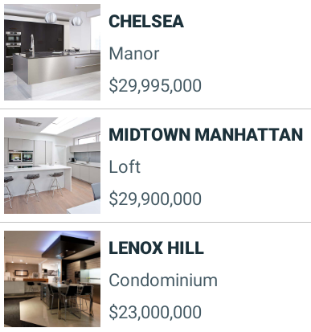

Le click sur une propriété ouvre le détail de la propriété.

## Détail d’une propriété

Le détail d’une propriété affiche

* Le titre
* Les images, s’il y a plusieurs images elles sont accessibles en faisant glisser la liste horizontalement,
* Le type,
* L’état vendu on non vendu,
* Le prix,
* La surface,
* Le nombre de pièces,
* La description du bien,
* Les point d’intérêts,
* L’adresse,
* La localisation sur une carte,
* La date d’entrée du bien,
* La date de vente, s’il y en a une,
* Le nom de l’agent,
* Le mail de l’agent,
* Le téléphone de l’agent

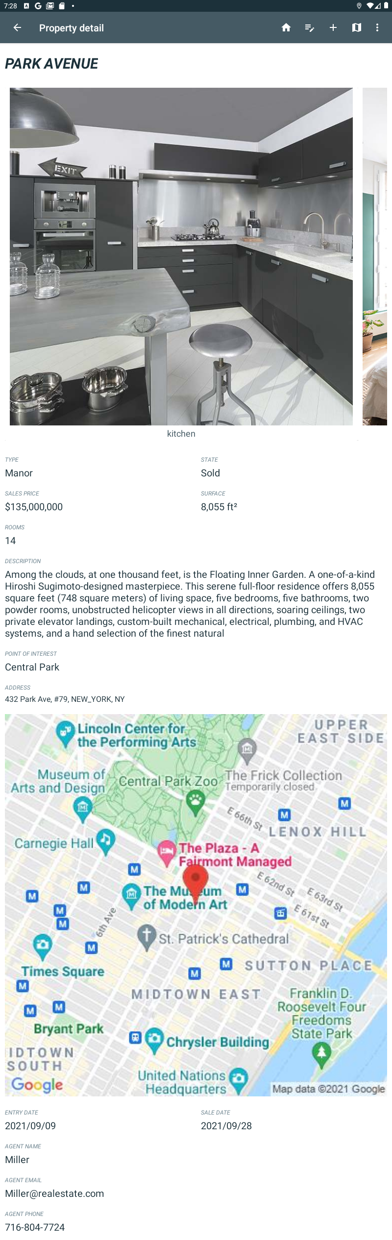

## Modification d’une propriété

On accède à l’édition depuis la vue détail en cliquant sur le bouton  situé dans la barre de menu.

* La saisie ou la modification de l’adresse met à jour les coordonnées du bien et la carte.
* La sélection du type se fait avec la liste prévue cet effet.

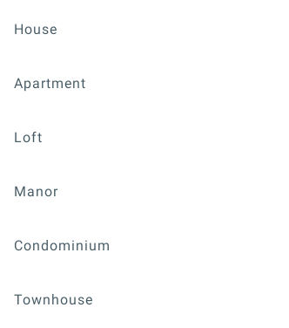

* Les boutons permettent de sélectionner les dates d’entrée et de vente du bien.
* Le bouton permet d’effacer la date de vente.
* La sélection de l’agent se fait avec la liste prévue à cet effet.



* Le bouton  permet de sélectionner une ou plusieurs images dans la gallérie. Il peut s’agir de photos dans la mémoire locale ou dans un drive.
* Le bouton Une image contenant texte

  Description générée automatiquement permet de prendre une photo avec l’appareil photo du téléphone et de l’ajouter a la liste des photos du bien immobilier.
* Un clic sur une photo permet de modifier la légende d’une photo.

* Un clic long sur une photo permet de supprimer la photo

## Ajout d’une propriété

L’ajout d’une propriété est accessible avec le bouton  situé dans la barre de menu.

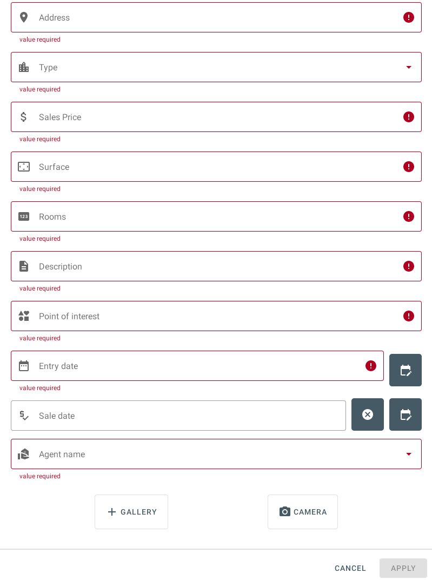

## La vue carte

La carte est accessible avec le bouton  situé dans la barre de menu.

* La carte localise les biens immobiliers
* Les biens sont représentés par des petites maisons rouges 
* Le click sur une maison affiche le détail du bien
* La carte est centrée sur la position de l’utilisateur
* On peut déplacer la carte en la faisant glissé horizontalement et verticalement
* Les boutons + et – permettent de zoomer et de dézoomer
* Le bouton permet de recentrer la carte sur la position de l’utilisateur
* La carte n’est accessible que si le réseau est disponible